السلام عليكم ورحمة الله
لدينا اكثر من عميل قام بعملية دفع عبر تطبيقنا ، وبعد العملية بأكثر من عشر أيام استلم رسالة من البنك بالنص التالي :
"بطاقة إئتمانية الغاء حجز مبلغ
SAR 666المبلغ :
Zadah Elgoudلدى
التاريخ: 2026-05-11"
)Approved(بينما العملية تظهر عندنا
تفاصيل عملية العميل الأول
* Merchant: Zadah Elgoud
* Amount: 666 SAR
* Transaction ID / Reconciliation ID: 1777188454
* ConnectorTxID: 18acda4a49dba309b019dc8afd349693a
* Acquirer Response: APPROVED
* Acquirer Message: Approved
* Authorization Code: 014194
* STAN: 147157
* Settlement Date: 2026-04-26
نرجو التوضيح
* لماذا استلم العميل رسالة "إلغاء حجز مبلغ"؟
* لماذا استلم العميل رسالة "إلغاء حجز مبلغ"؟
العميل الثاني التفاصيل
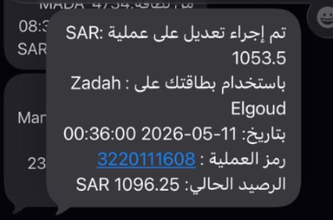
رمز العملية : 3220111608
* Merchant: Zadah Elgoud
* Amount: 1053.5 SAR
* Transaction ID / Reconciliation ID: 1777227889
* ConnectorTxID: 18acda4a79dba26f2019dcb09a35c6441
* Acquirer Response: APPROVED
* Acquirer Message: Approved
* Authorization Code: 022254
* STAN: 165415
* Settlement Date: 2026-04-26

